Evaluación Lenguaje Prekínder
Ítem I separación de silaba
Pinta el circulo indicando la cantidad de silaba de cada palabra
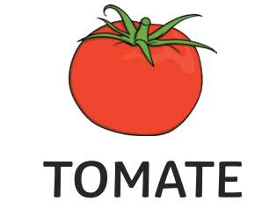
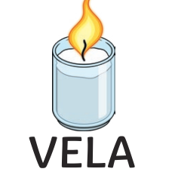
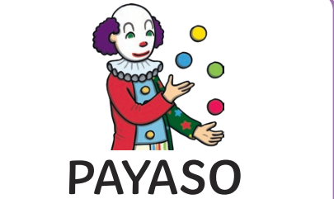
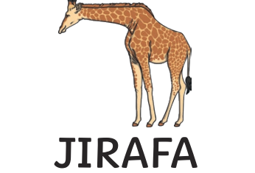
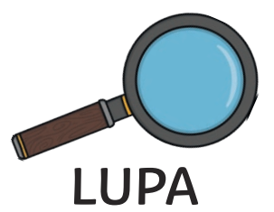
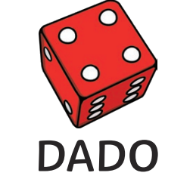
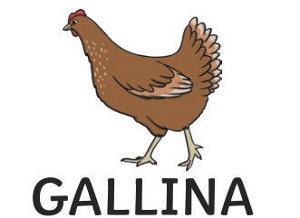
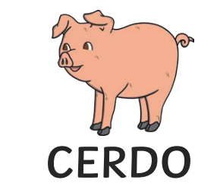

Ítem II reconocimiento de silaba inicial
- Empareja los dibujos que empiecen por la misma silaba
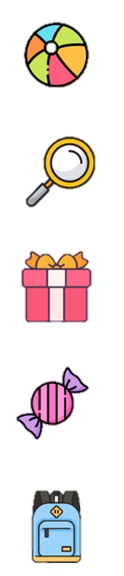
(pelota, reloj, lupa, perro, regalo, luna, caramelo, moneda, mochila, caracol )
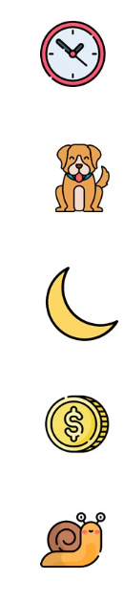

Ítem III silaba final
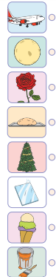
- Una las imágenes que terminen con la misma silaba
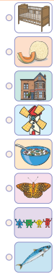

Item IV palabras que rimen
- una las imágenes que rimen
